ВЫКОПИРОВКА
земельного участка включенного в фонд перераспределения земель для создания и развития крестьянских (фермерских) хозяйств, расположенного вблизи деревни Евлахи Толочинского сельсовета

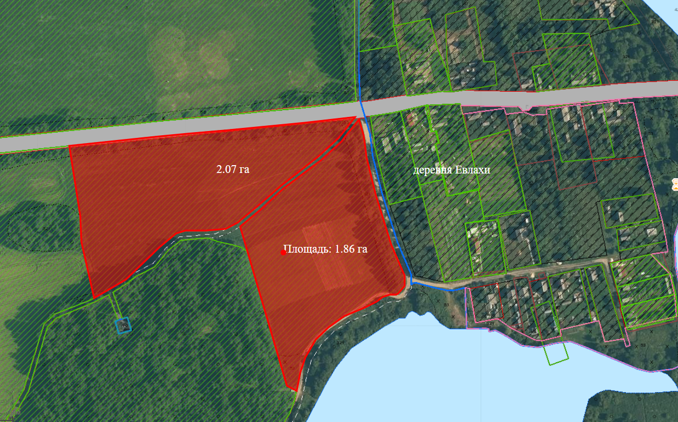

граница земельного участка

